第五单元 混合运算 第一课时
教学内容 | 冀教版 P54-55 两地问题
教材分析 | 本单元教材是在学生学习了小括号的使用方法，会进行整数两步和简单三步混合运算的基础上安排的。是本套教材第二次，也是最后一次以单元形式编排混合运算。主要内容有：相遇问题和简单的三步混合运算，带小括号的三步混合运算，小括号内有两级运算和带中括号的三步混合运算，“24点游戏”等。结合单元内容，安排了“旅游费用”这个综合应用。
学情分析 | 学生学习了小括号的使用方法，会进行整数两步和简单三步混合运算。
对应课标目标 | - 结合现实素材，在解决实际问题的过程中，进一步理解两级混合运算的运算顺序，会进行两、三步的四则混合运算，能解决一些简单的实际问题。  - 能对问题中的数学信息作出合理的解释，在解决问题的过程中进行有条理的思考。  - 能自主探索解决问题的有效方法，体验解决问题策略的多样化，能表达解决问题的思路和过程，并尝试解释所得的结果。  - 感受数学与日常生活的密切联系，获得运用知识解决问题的成功体验，增强数学应用意识
学习目标 | 1、通过解决问题，能对问题中的数学信息做出合理的解释，体验解决问题策略的多样化，增强数学应用意识。  2、结合具体情境，经历自主探究，解决“相遇”问题和一般三步混合运算的过程。  3、通过自主探究，理解相遇问题的数量关系，会解决简单的相遇问题，会进行小数三步混合运算。
学习  重难点、  易混点 | 会进行小数一般三步混合运算，解决简单的相遇问题。
教学准备 | 校园网、课件。
教 学 流 程 |  |  | 设计意图 | 复备
- 进入情景：（3分钟）  师：我们刚刚学习了小数混合运算，这一单元，我们接着学习更为复杂的混合运算。这里包括了“相遇问题”、“工程问题”、“效率问题”等，同学们，开动你们的智慧来解决这些问题吧！  聪聪从家里去学校上学，需要20分，已知聪聪的步行速度是 150 米/分钟，聪聪家到学校有多远？  回顾出：路程=速度×时间。  二、自主探究：（10分钟）  学习指南：  1、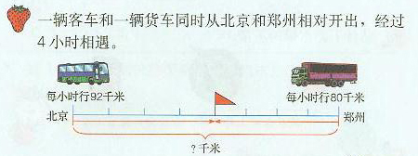  （1）“经过4小时相遇”是什么意思？  （2）尝试用不同的方法解决此问题。  2、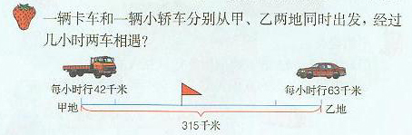  尝试用不同的方法解决该问题。  教师巡视，重点关注c层学生解题情况，及时给与帮助指导  三、合作交流：（15分钟）  1、小组交流不同的思路。  2、全班交流展示。  预设一：（1）92×4+80×4 （2）（92+80）×4  =368+320 =172×4  =688（千米） =688（千米）  预设二：（1）列表法  （2）315÷（42+63）  =315÷105  =3（时）  四、拓展提升：（12分钟）  1、小结：  总结相遇问题的数量关系式：总路程=相遇时间×速度和  2、在练习本上完成数学书第55页的第二题和第三题  思考：这两道题和自主探究的题有什么联系吗？ |  |  | 回顾旧知，为学习新知奠定基础（C层学生回答）  1、此环节初步达成目标2、3  2、此环节达成目标2、3.  （c层学生回答，B层学生补充）  （A层学生总结）  3、此环节巩固提升目标1、2、3
板书设计
课后反思

混合运算 第二课时
教学内容 | 冀教版 P56-57 乘船问题
教材分析 | 本单元教材是在学生学习了小括号的使用方法，会进行整数两步和简单三步混合运算的基础上安排的。是本套教材第二次，也是最后一次以单元形式编排混合运算。
学情分析 | 学生学习了小括号的使用方法，会进行整数两步和简单三步混合运算。
对应课标目标 | - 结合现实素材，在解决实际问题的过程中，进一步理解两级混合运算的运算顺序，会进行两、三步的四则混合运算，能解决一些简单的实际问题。  - 能对问题中的数学信息作出合理的解释，在解决问题的过程中进行有条理的思考。  - 能自主探索解决问题的有效方法，体验解决问题策略的多样化，能表达解决问题的思路和过程，并尝试解释所得的结果。  4、感受数学与日常生活的密切联系，获得运用知识解决问题的成功体验，增强数学应用意识
学习目标 | 1、通过解决问题，能进行有条理的思考，能表达解决问题的思路和过程  2、结合具体情境，经历自主解决问题、学习带小括号的三步混合运算顺序的过程。  3、通过解决乘船问题，会进行带小括号的三步混合运算，会解决稍复杂的现实应用问题。
学习  重难点、  易混点 | 会计算带小括号的三步混合运算。
教学准备 | 校园网、课件。
教 学 流 程 |  |  | 设计意图 | 复备
一、情景导入：（3分钟）  回顾三部混合运算的运算顺序。  二、自主探究：（10分钟）  学习指南：  滨河公园平时有 20 条船，每天可供960人乘船游玩。每逢节假日，公园都增加10条船，按原来每条船的乘客计算，在节假日每天能满足多少人乘船游玩？  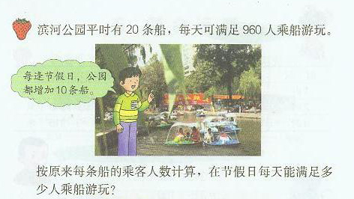  教师巡视，重点关注c层学生  三、合作交流：（15分钟）  1、小组交流解题思路  2、全班集体交流汇报：  ①20 条船可供 960 人游玩，那么 1 条船可供 960÷20=48 (人)游玩；节假日的船数是20+10=30 (条)。所以，节假日能满足的游客是 48×30=1440(人)游玩。  ②问题是求出节假日满足的游客数。节假日的人数等于平时的人数加上增加的人数。增加多少人呢？已知增加了 10 条船，需要求出每条船的人数，根据已知信息 20 条船可供 960 人游玩，可求出1条船能供960_20=48人游玩，增加了10条船也就是可多供480人游玩，从而可以算出节假日游玩的960+480=1440人。  ③如果列成综合算式是： 960÷20×（20+10） ,通过分析知道小括号里表示的是：节假日船的数量，要先求出。  四、拓展提升：（12分钟）  1、完成试一试  2、练一练1题。 |  |  | C层学生回答  1、此环节初步达成目标2、3  2、此环节达成目标2、3  （B层学生回答，A层学生补充）  3、此环节巩固提升目标1、2、3
板书设计
课后反思

混合运算 第三课时
教学内容 | 冀教版 P58-59 服装问题
教材分析 | 本单元教材是在学生学习了小括号的使用方法，会进行整数两步和简单三步混合运算的基础上安排的。
学情分析 | 学生学习了小括号的使用方法，会进行整数两步和简单三步混合运算。
对应课标目标 | - 结合现实素材，在解决实际问题的过程中，进一步理解两级混合运算的运算顺序，会进行两、三步的四则混合运算，能解决一些简单的实际问题。  - 能对问题中的数学信息作出合理的解释，在解决问题的过程中进行有条理的思考。  - 能自主探索解决问题的有效方法，体验解决问题策略的多样化，能表达解决问题的思路和过程，并尝试解释所得的结果。  4、感受数学与日常生活的密切联系，获得运用知识解决问题的成功体验，增强数学应用意识
学习目标 | 1、通过自主探究、合作交流，经历对计算结果进行检验的过程，能说明所得结果的合理性和正确性，提高解决实际问题的能力  2、结合具体情境，经历自主解决问题、学习小括号里含有两级运算和带中括号的三步混合运算顺序的过程。  3、结合题意，理解小括号里含有两级运算和带中括号的三步混合运算的运算顺序，会正确进行计算。
学习  重难点、  易混点 | 理解小括号里含有两级运算和带中括号的三步混合运算的运算顺序，会正确进行计算。
教学准备 | 校园网、课件。
教 学 流 程 |  |  | 设计意图 | 复备
一、进入情景（3分钟）  1. 脱式计算  113+87+169 144÷18×72 240-24×6 （512-256）× 78  18.9-18.9×0.4 79.8÷（1.2+4.5）  两步混合运算的运算顺序是什么？  2. 试一试：先说一说运算顺序，再计算  9.6÷1.2+2.4×5 （480+160）÷（19+21）  98.5-125÷25×12 160+240×0.3-90  三步混合运算的运算顺序是什么？  二、自主探究（10分钟）  学习指南：  1、服装问题。  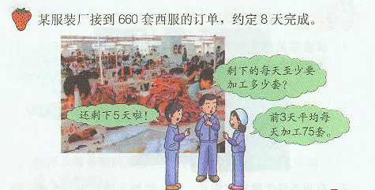  2、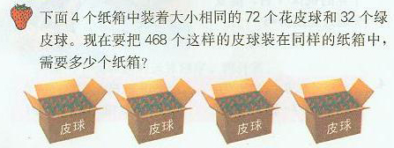  要求： （1）先写算式，再写出算式表示的意义。 （2）再写出综合算式。  教师巡视，了解学生的解题思路，重点关注c层学生  三、合作交流：（15分钟）  1、小组交流不同的解题思路。重探点讨应用题分析方法和分步算式怎样列成综合算式  2、全班交流展示  预设一：（1）75×3=225（套）660-225=435（套）435÷5=87（套）  （2）（660-75×3）÷5  预设二：（1）（72+32）÷4=26（个）468÷26=18（个）  （2）468÷[(72+32)÷4]=18（个）  四、拓展提升：（12分钟）  1、总结综合算式运算方法。  一个算式里，如果有小括号又有中括号，要先算小括号里面的，再算中括号里面的。  2、练一练第1、2 |  |  | 复习旧知，为学习新知奠定基础  （C层学生回答）  1、此环节初步达成目标2、3  2、此环节达成目标2、3.（c层学生回答，B层学生补充）  - 此环节巩固提升目标1、2、3  （A层学生总结）
板书设计
课后反思

